ДУМА
ГОРОДСКОГО ОКРУГА СПАССК-ДАЛЬНИЙ
ПРИМОРСКОГО КРАЯ

Р Е Ш Е Н И Е

Об установлении границ территории для осуществления

территориального общественного самоуправления

«Робинзон» городского округа Спасск-Дальний
Принято Думой городского округа Спасск-Дальний
« 29 » ноября 2023 г.

1. Установить границы территории для осуществления территориального общественного самоуправления «Робинзон» согласно описанию границ (приложение 1) и схеме границ территории (приложение 2).
2. Настоящее решение вступает в силу со дня его официального опубликования.

Глава
городского округа Спасск-Дальний О.А. Митрофанов

« 30 » ноября 2023 года
№ 62 -НПА

Приложение № 1
к решению Думы городского
округа Спасск-Дальний
от «30» ноября 2023 г. № 62-НПА

Описание границ территории для осуществления территориального
общественного самоуправления «Робинзон»
(ул. Красногвардейская, д.105)

Граница территориального общественного самоуправления «Робинзон» с западной стороны проходит в северо-восточном направлении протяженностью 124 м вдоль многоквартирного дома № 105 по ул.Красногвардейская, поворачивает на восток протяженностью 44 м вдоль северного торца вышеуказанного дома. Далее граница территориального общественного самоуправления «Робинзон» поворачивает в юго-западном направлении протяжённостью 127 м вдоль многоквартирного дома № 105 и поворачивает на запад вдоль южного торца дома протяжённостью 23 м. возвращаясь в исходную точку.

Приложение № 2
к решению Думы городского
округа Спасск-Дальний
от «30» ноября 2023 г. № 62-НПА

Схема границ территории для осуществления территориального
общественного самоуправления «Робинзон»
(ул. Красногвардейская, д.105)

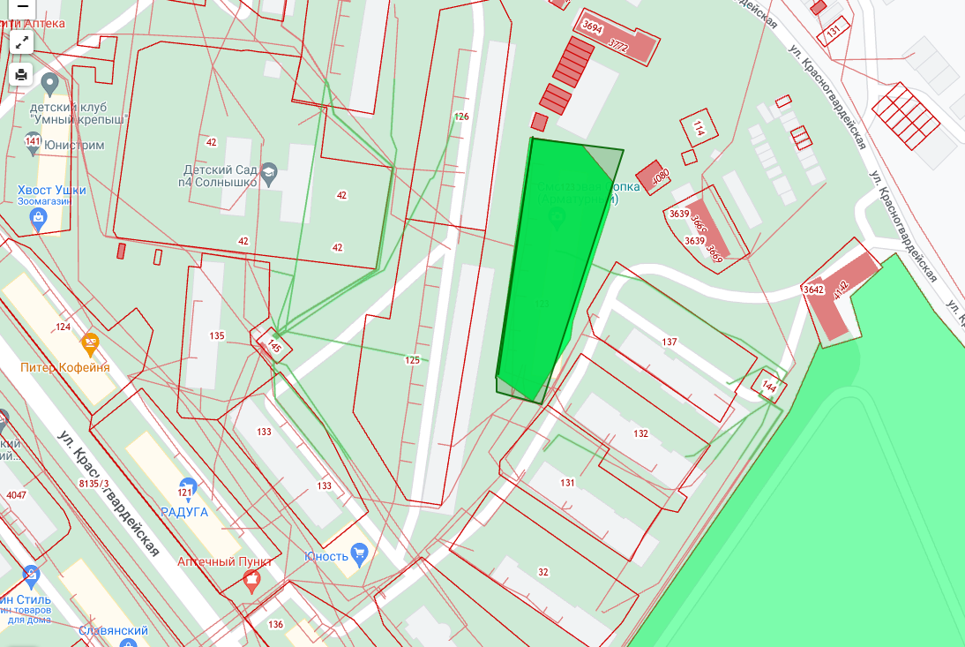

Площадь территории ТОС: 4325кв.м
Периметр территории ТОС: 308 м

